**UNIVERSIDAD DE TARAPACÁ**



**FACULTAD DE INGENIERÍA**

Departamento de Ingeniería en Computación e Informática



Informe: Proyecto II

**“Eazy Voice To Text”**

**Autores: Rodrigo Suaña**

**Anibal Laura**

**Mauricio Benavides**

**Felipe Crispin**

**Profesor: Diego Aracena Pizarro**

**Asignatura: Proyecto 2**

Arica, Chile 16 de Septiembre de 2022

# Historial de cambios

| **Fecha** | **Versión** | **Descripción** | **Autor(es)** |
| --- | --- | --- | --- |
| 08-09-2022 | 1.0 | Traspaso de la información ya definidas como la definición del problema y la solución. | Rodrigo Suaña |
| 13-09-2022 | 1.1 | Completación del panorama general y referencias | Rodrigo Suaña  Anibal laura  Felipe Crispin |
| 15-09-22 | 1.2 | Se finaliza el primer informe | Rodrigo Suaña  Anibal laura  Felipe Crispin |

# 

# Tabla de contenidos

# 

**Historial de cambios** **2**

**Tabla de contenidos** **3**

**1. Panorama general** **4**

**1.1. Resumen del proyecto:** **4**

1.1.1. Introducción 4

1.1.2. Escenario del problema 4

1.1.3. Escenario de la solución 5

1.1.4. Propósito 5

1.1.5. Objetivo general: 6

1.1.6. Objetivos específicos 6

1.1.7. Restricciones 6

1.1.8. Entregables 6

**2. Referencias** **7**

**3. Organización del proyecto** **7**

3.1. Roles y responsabilidades 7

3.2. Mecanismos de comunicación 8

**4. Planificación de los procesos de gestión** **9**

4.1. Planificación inicial del proyecto 9

4.1.1. Planificación de estimaciones 9

4.1.2. Planificación de recursos humanos 9

4.2. Lista de actividades 11

4.2.1. Actividades de trabajo y asignación de tiempo 11

4.2.3. Carta Gantt 12

4.3. Planificación de la gestión de riesgos 13

**5. Conclusión** **14**

# 

# 1. Panorama general

## 1.1. Resumen del proyecto:

### 1.1.1. Introducción

La comunicación es trascendentalmente importante pero también es uno de los principales problemas que enfrentan las personas con alguna discapacidad auditiva, recurriendo a métodos poco eficientes o de difícil accesibilidad, de tal manera que el problema se agrava aún más.

Entonces como otra vía a la solución de este problema surge este proyecto el cual consiste de una aplicación móvil que tiene como objetivo que las personas que presenten una discapacidad auditiva puedan comunicarse con otra persona de una manera sencilla de tal manera que produzca que la demas personas se animen a probar este nuevo método y así la persona afectada no se sienta excluida del mundo exterior.

### 1.1.2. Escenario del problema

Las personas que presentan discapacidad auditiva se enfrentan con distintos problemas al estar en lugares nuevos, por ejemplo: una plaza, supermercado, una casa, entre otros. El problema principal al que se enfrentan estas personas es la “comunicación”, producto de que como solución tradicional es el lenguaje de señas el cual la mayoría de las personas no lo dominan.

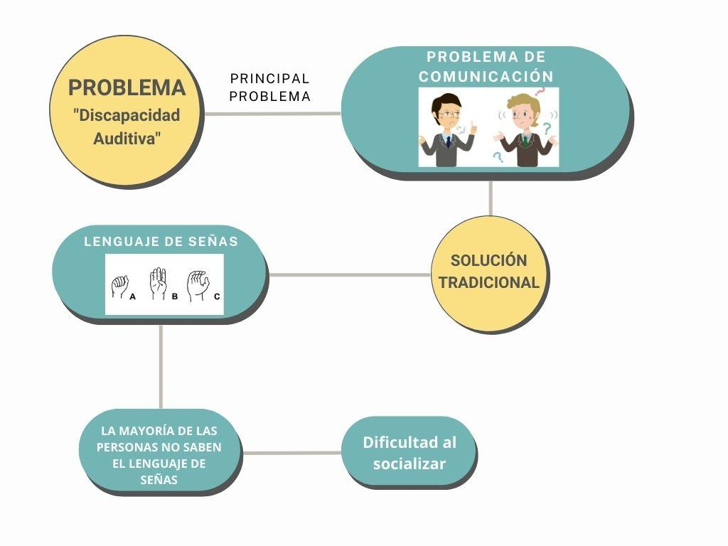

### 1.1.3. Escenario de la solución

Por esta razón, como propuesta de solución a este problema se ha decidido desarrollar una aplicación móvil el cual sea más accesible para las personas en donde su función principal es el de transformar la voz a texto y viceversa, y así utilizar los diferentes periféricos que incluye un dispositivo móvil como: el micrófono y la pantalla, este último nos servirá para mostrar el texto ya traducido y de esta manera poder que la persona con una discapacidad auditiva pueda entablar una conversación con otra persona.

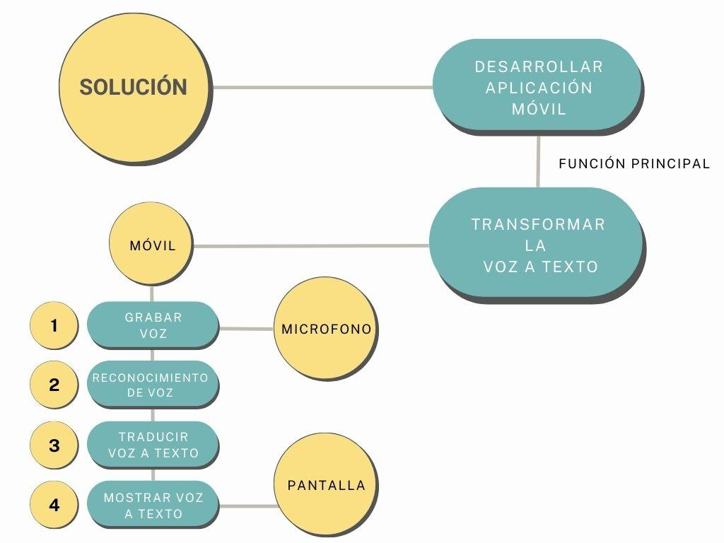

### 1.1.4. Propósito

El propósito de este proyecto es el poder ayudar a las personas que presenten una discapacidad auditiva a que pueda comunicarse sin ningún problema con otra persona.

### 

### 

### 1.1.5. Objetivo general:

Desarrollar una aplicación móvil que brinde ayuda necesaria a las personas con discapacidad auditiva.

### 1.1.6. Objetivos específicos

* Analizar la problemática y solución
* Proponer y estudiar distintas soluciones posibles
* Realizar el esquema de la solución y problemática
* Asignar roles a los integrantes de equipo
* Realizar los procesos de gestión

### 1.1.7. Restricciones

* La aplicación solo estará disponible en dispositivos Android.
* El equipo estará conformado por 4 integrantes.
* Las bitácoras se deben entregar en un archivo word

### 1.1.8. Entregables

### 

* Bitácoras semanales
* Avances del Informe
* Presentaciones (PPT)
* Carta Gantt
* Manual de usuario
* Documentación
* Informe final
* Producto final

# 2. Referencias

1. Algunas de las ideas se extrajeron de los documentos que publicó el profesor D. Aracena Pizarro en Google Drive.

<https://drive.google.com/drive/u/2/my-drive>

1. IPS junto al Ministerio de Desarrollo Social y Familia dan a conocer ley que favorece a personas sordas enlace: <https://www.ips.gob.cl/servlet/internet/noticia/1421811586067/ips-mindes-dan-a-conocer-ley-que-favorece-a-personas-sordas#:~:text=En%20Chile%20existen%20712.005%20personas,las%20personas%20con%20discapacidad%20auditiva>

# 3. Organización del proyecto

## 3.1. Roles y responsabilidades

En esta tabla se muestra una descripción de para cada rol y quien ser el encargado de

dicho rol.

| Rol | Responsable | Descripción |
| --- | --- | --- |
| Lider de proyecto | Rodrigo Suaña | El jefe de proyecto se encargará de planificar, ejecutar y monitorear las acciones que se realizarán durante el proyecto. |
| Informes y Bitácoras | Mauricio Benavides, Felipe Crispin, Anibal Laura, Rodrigo Suaña. | Serán los encargados de documentar los avances y planificaciones del grupo semanalmente (Bitácora), y la revisión de los informes cuando sea necesario. |
| Programadores | Mauricio Benavides, Felipe Crispin, Anibal Laura, Rodrigo Suaña. | Será el encargado de escribir, de depurar y de revisar todo del código fuente de un software informático para que lleve a cabo determinadas tareas que se requieren en un proyecto. |
| Diseñadores de Interfaz | Mauricio Benavides, Felipe Crispin, Anibal Laura, Rodrigo Suaña. | Encargado de maquetar y darle estilo a un diseño en específico de un programa software. |
| Responsable de la Wiki | Anibal Laura - Mauricio Benavides | Será el encargado de hacer el registro de toda la información del proyecto que se realiza en el sitio web “redmine”. |
| Carta Gantt | Rodrigo Suaña, Mauricio Benavides y Felipe Crispin | Se encargará de crear y actualizar la carta gantt para que la carta gantt de “Redmine” refleje el trabajo del equipo. |
| Enviar documentos vía redmine | Anibal Laura | Este será el encargado de enviar todos los documentos entregables al sitio web “Redmine”. |

## 3.2. Mecanismos de comunicación

1. **Whatsapp:** El equipo de trabajo contará con un grupo de Whatsapp el cual se utilizará principalmente para determinar los horarios en los que se realizarán las reuniones de trabajo, así como también para comunicar cualquier inconveniente para asistir a las mismas que pueda presentar uno o más miembros del equipo.
2. **Discord:** Se cuenta con un servidor de Discord en el que se realizan las reuniones de trabajo del equipo, siendo también otro medio de comunicación para la planificación de las siguientes reuniones y actividades a realizar. También es el medio donde se comparten enlaces y archivos relevantes para el proyecto.
3. **Google Drive:** Se tendrá una carpeta en Google Drive en donde cada uno de los integrantes tendrá acceso y esta carpeta servirá como alojamiento de los archivos importantes relacionados con el proyecto como: bitácoras, diferentes etapas del informe, presentaciones, etc.
4. **Redmine:** Herramienta web de gestión de proyectos en la cuál se subirán todos los entregables referentes al proyectos. El equipo de trabajo podrá a su vez editar la Carta Gantt que proporciona la aplicación, planificar las actividades y administrar la wiki del proyecto, entre otros.

# 4. Planificación de los procesos de gestión

## 4.1. Planificación inicial del proyecto

### 4.1.1. Planificación de estimaciones

Esta tabla muestra los recursos Hardware-Software que se utilizan para el desarrollo del proyecto y se hace una estimación de costo por cada recurso y una estimación total.

Tabla 1.

| Recursos | Costo Individual | Cantidad | Costo Total |
| --- | --- | --- | --- |
| Notebook | 1.000.000 | 4 | 4.000.000 CLP |
| Teléfono móvil | 200.000 | 4 | 800.000 CLP |
| Visual Studio Code | Gratis | 4 | 0 CLP |
| JavaScript | Gratis | 4 | 0 CLP |
| GitHub | 19.000 CLP | 4 | 76.000 CLP |
| Total | | | 4.876.000 CLP |

### 4.1.2. Planificación de recursos humanos

La siguiente tabla muestra el precio para cada rol y también se muestra el número de responsables en cada rol.

Tabla 1:

| Rol | Costo Individual por Hora | N° de Integrantes |
| --- | --- | --- |
| Programador | 7.000 CLP | 4 |
| Diseñador | 5.000 CLP | 2 |
| Líder | 6.000 CLP | 1 |
| Administrador | 6.000 CLP | 1 |

En esta tabla se mostrará las horas que se trabajaran para realizar el proyecto.

Tabla 2:

| Rol | Horas por semana |
| --- | --- |
| Programador | 4 |
| Diseñador | 2 |
| Líder | 2 |
| Administrador | 2 |

A continuación se hará la estimación de costo semanal con respeto a la tabla 2 y los precios se sacan de la tabla 1.

Tabla 3:

| Responsable | Rol (es) | Horas totales por semana | Costo Total por semana |
| --- | --- | --- | --- |
| Anibal Laura | programador, Administrador | 5 | 40.000 CLP |
| Rodrigo Suaña | programador, Líder | 6 | 40.000 CLP |
| Mauricio Benavides | programador, diseñador | 6 | 38.000 CLP |
| Felipe Crispin | programador, diseñador | 6 | 38.000 CLP |
| Total por equipo semana | | | 156.000 CLP |

A Continuación se hará la estimación mensual con el resultado de la tabla anterior y una estimación total de 4 meses.

Tabla 4:

| Total por mes | 4*156.000 = 624.000 CLP |
| --- | --- |
| Total | 4*624.000 = 2.496.000 CLP |

Finalmente se realizará una tabla con el precio total del proyecto incluyendo los recursos hardware-software más la estimación final de los recursos humanos.

Tabla 5:

| Recursos | Costos |
| --- | --- |
| Hardware y software | 4.876.000 CLP |
| Recursos Humanos | 2.496.000 CLP |
| Total | 7.372.000 CLP |

## 4.2. Lista de actividades

### 4.2.1. Actividades de trabajo y asignación de tiempo

La siguiente tabla habla sobre las actividades a realizar y los tiempos asignados para dicha actividad y también incluye los responsables. A medida que se van realizando las actividades, se estará haciendo un informes para cada fase, presentaciones y entre otros entregables.

| Nro | Actividad | Tiempo | Responsables |
| --- | --- | --- | --- |
| 1 | Fase inicial de ideas propuestas y asignación de roles | 1 semana | Anibal Laura, Rodrigo Suaña, Mauricio Benavides y Felipe Crispin. |
| 2 | Fase analizar y escoger una idea propuesta | 1 semana | Anibal Laura, Rodrigo Suaña, Mauricio Benavides y Felipe Crispin. |
| 3 | Realizar una descripción del problema y posible solución | 1 semana | Anibal Laura, Rodrigo Suaña, Mauricio Benavides y Felipe Crispin. |
| 4 | Realizar escenario del problema -solución, realizar primera presentación | 1 semana | Anibal Laura, Rodrigo Suaña, Mauricio Benavides y Felipe Crispin. |
| 5 | Analizar lenguajes de programación | 1 semana | Anibal Laura, Rodrigo Suaña, Mauricio Benavides y Felipe Crispin. |
| 6 | Aprendizaje del lenguaje | 2 semanas | Anibal Laura, Rodrigo Suaña, Mauricio Benavides y Felipe Crispin. |
| 7 | Analizar requerimientos y realizar modelos gráficos en UML | 1 semana | Anibal Laura, Rodrigo Suaña, Mauricio Benavides y Felipe Crispin. |
| 8 | Borradores de diseño gráfico | 1 semana | Rodrigo suaña y  Mauricio benavides |
| 9 | Inicio del desarrollo de Interfaz de usuario | 1 semana | Anibal Laura, Rodrigo Suaña, Mauricio Benavides y Felipe Crispin. |
| 10 | Inicio del desarrollo de la funcionalidad 1 (voz a texto) | 2 semanas | Anibal Laura, Rodrigo Suaña, Mauricio Benavides y Felipe Crispin. |
| 11 | Inicio del desarrollo de la funcionalidad 2 (texto a voz) | 2 semanas | Anibal Laura, Rodrigo Suaña, Mauricio Benavides y Felipe Crispin. |
| 12 | Pruebas de la aplicación y documentación del desarrollo. | 1 semana | Anibal Laura, Rodrigo Suaña, Mauricio Benavides y Felipe Crispin. |
| 13 | Corrección de errores | 1 semana | Anibal Laura y Rodrigo Suaña. |
| 14 | Corrección de informe final y presentación. | 1 semana | Anibal Laura, Rodrigo Suaña, Mauricio Benavides y Felipe Crispin. |

### 4.2.3. Carta Gantt

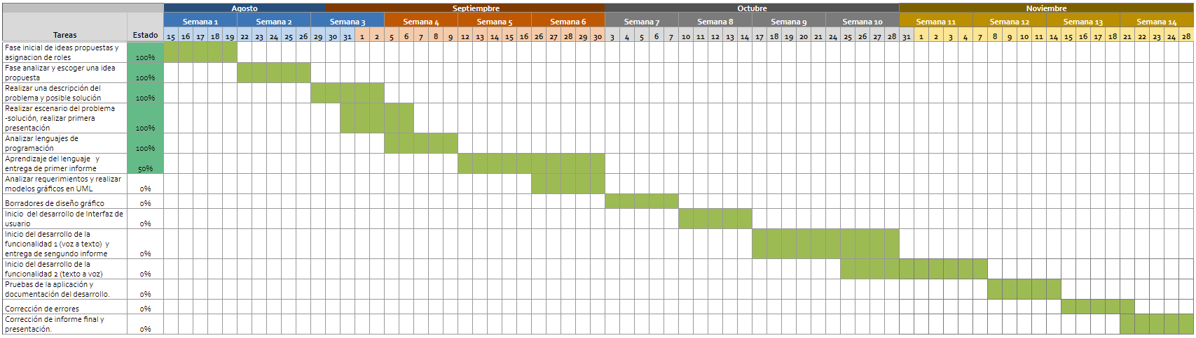

## 4.3. Planificación de la gestión de riesgos

En el transcurso del desarrollo del proyecto existen ciertos riesgos que pueden interrumpir su desarrollo, a continuación, se describe la categoría de los riesgos y los posibles riesgos que se pueden presentar.

| Categoría de Riesgos | |
| --- | --- |
| 1 | Catastrófico |
| 2 | Crítico |
| 3 | Marginal |
| 4 | Despreciable |

| Riesgo | Probabilidad de ocurrencia | Nivel de impacto | Acción remedial |
| --- | --- | --- | --- |
| Ausencia de algún integrante del equipo | 30 % | 2 | Se organizara las tareas entre los integrantes presentes y luego se hablará con el integrante ausente para tomar medidas |
| Problemas técnicos con los equipos | 20% | 3 | Tener equipo de respaldo y en caso de no tener apoyarse con un integrante el cual cuente con un equipo. |
| Problemas con conexion a internet | 30% | 2 | Tener una conexión de respaldo, como datos móviles. |
| Pérdida del codigo completo | 20% | 1 | Todos los integrantes tendrán un respaldo de las versiones del código. |
| Error en la ejecución del código | 70 % | 3 | Revisión completa del código o cierta parte en donde puede estar el posible error. |

# 5. Conclusión

Tras el análisis del panorama de lo que en un principio fue el planteamiento de un problema que ya existe y afecta a un sector de personas, así como las posibles alternativas de cómo llegar a una posible solución, pudimos definir nuestra vía propuesta que llevaremos a cabo para marcar una mejora en la vida de la gente involucrada y así poder brindarles asistencia y facilidad en lo que es su entorno. Si bien nos supondrá un camino que seguir, así como actividades que trabajar y metas que cumplir, si continuamos con el desarrollo y el avance como tenemos estimado y de manera organizada tendremos la capacidad de llegar a lograr nuestro objetivo.